Семинар учителей химии и биологии
31.01.18г. в МБОУ «Цмурская СОШ» прошел рабочий семинар учителей биологии и химии. Методист РУО Гусейнова Муминат Закировна и учителя разных школ, посетили открытые уроки биологии и химии
1.Устаахмедова Назима М. провела открытый урок по биологии в 8 классе по теме: «Предупреждение заболеваний сердечно-сосудистой системы. Первая помощь при кровотечениях».
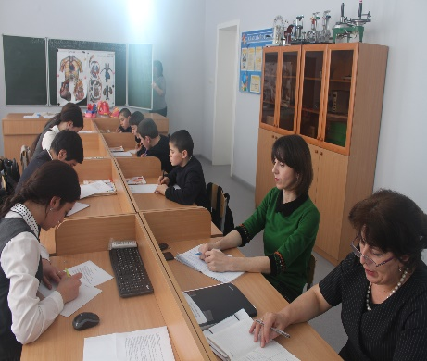
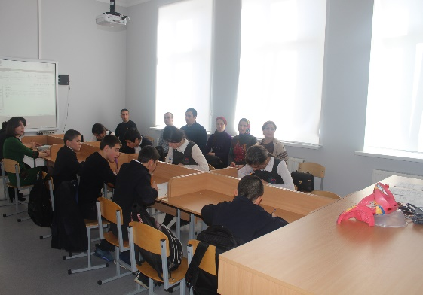
2. Аликберова Беневша Б. провела открытый урок по химии в 8 классе по теме: «Чистые вещества и смеси».
